TRƯỜNG ĐẠI HỌC KỸ THUẬT CÔNG NGHIỆP
KHOA ĐIỆN TỬ
Bộ môn: Công nghệ thông tin


BÀI TẬP LỚN

MÔN HỌC
KHOA HỌC DỮ LIỆU

ĐỀ TÀI : PHÂN TÍCH HIỆN TƯỢNG NẮNG NÓNG VÀ XÂY DỰNG MÔ HÌNH DỰ ĐOÁN NHIỆT ĐỘ TẠI HÀ NỘI, ĐÀ NẴNG VÀ TP.HCM

Sinh viên | : | Lương Văn Học
Lớp | : | K58KTP
Giáo viên hướng dẫn | : | TS. Nguyễn Văn Huy

Thái Nguyên – 2026
TRƯỜNG ĐHKTCN | CỘNG HOÀ XÃ HỘI CHỦ NGHĨA VIỆT NAM
KHOA ĐIỆN TỬ | Độc lập - Tự do - Hạnh phúc

BÀI TẬP LỚN

MÔN HỌC: KHOA HỌC DỮ LIỆU
BỘ MÔN : CÔNG NGHỆ THÔNG TIN
Sinh viên: Lương Văn Học
Lớp: K58KTP
Ngành: Kĩ thuật máy tính
Giáo viên hướng dẫn: TS. Nguyễn Văn Huy
Ngày giao đề : 07/06/2026 Ngày hoàn thành : 21/06/2026
Tên đề tài : Phân tích hiện tượng nắng nóng và xây dựng mô hình dự đoán nhiệt độ tại Hà Nội, Đà Nẵng và TP.HCM
Yêu cầu :
Phân tích dữ liệu :
1. Nhiệt độ trung bình, nhiệt độ cao nhất và số ngày nắng nóng khác nhau như thế nào giữa Hà Nội, Đà Nẵng và TP.HCM?
2. Nhiệt độ thay đổi như thế nào theo từng tháng trong năm tại mỗi thành phố?
3.Diễn biến nhiệt độ theo các khung giờ trong ngày có khác nhau giữa ba thành phố và các mùa trong năm hay không?
4. Số ngày có nhiệt độ cao nhất từ 35°C trở lên tại mỗi thành phố thay đổi như thế nào theo từng tháng và từng năm?
5. Đợt nắng nóng kéo dài nhất tại mỗi thành phố diễn ra vào thời gian nào và kéo dài bao nhiêu ngày liên tiếp?
Dự đoán :
1. Nhiệt độ trung bình của từng tháng từ tháng 6 đến tháng 12 năm 2026 tại Hà Nội, Đà Nẵng và TP.HCM được dự báo là bao nhiêu?
2. Số ngày nắng nóng trong từng tháng từ tháng 6 đến tháng 12 năm 2026 tại Hà Nội, Đà Nẵng và TP.HCM được dự báo là bao nhiêu?
GIÁO VIÊN HƯỚNG DẪN
(Ký và ghi rõ họ tên)

NHẬN XÉT CỦA GIÁO VIÊN HƯỚNG DẪN

Thái Nguyên, ngày tháng năm 2026
GIÁO VIÊN HƯỚNG DẪN
(Ký ghi rõ họ tên)

MỤC LỤC
MỤC LỤC 1
DANH MỤC CÁC TỪ VIẾT TẮT 3
DANH MỤC HÌNH ẢNH 4
LỜI CAM ĐOAN 5
LỜI NÓI ĐẦU 6
LỜI CẢM ƠN 7
CHƯƠNG 1. TỔNG QUAN 8
1.1 Lý do chọn đề tài 8
1.2 Mục tiêu của đề tài 8
1.3. Đối tượng nghiên cứu 9
1.4. Phạm vi nghiên cứu 10
1.5. Các câu hỏi nghiên cứu 11
1.5.1. Các câu hỏi phân tích dữ liệu 11
1.5.2. Các câu hỏi dự đoán 11
1.6. Phương pháp thực hiện 12
CHƯƠNG 2. CƠ SỞ LÝ THUYẾT 14
2.1. Tổng quan về khoa học dữ liệu 14
2.2. Phân tích dữ liệu chuỗi thời gian 15
2.3. Tổng quan về hiện tượng nắng nóng 16
2.4. Ngôn ngữ Python và Jupyter Notebook 17
2.5. Các thư viện sử dụng 18
2.6. Các mô hình dự đoán 19
2.7. Các chỉ số đánh giá mô hình 20
CHƯƠNG 3. THIẾT KẾ VÀ XÂY DỰNG CHƯƠNG TRÌNH 22
3.1. Phân tích yêu cầu chương trình 22
3.2. Cấu trúc thư mục chương trình 23
3.3. Dữ liệu và quy trình tiền xử lý 24
3.4. Thiết kế phần phân tích dữ liệu 25
3.5. Thiết kế và xây dựng mô hình dự đoán 26
CHƯƠNG 4: THỰC NGHIỆM VÀ KẾT QUẢ 27
4.1. Môi trường thực nghiệm 27
4.1. Môi trường thực nghiệm 27
4.3. Kết quả tiền xử lý dữ liệu 28
4.4. Kết quả phân tích dữ liệu 30
4.5. Kết quả đánh giá mô hình 37
4.6. Kết quả dự đoán nhiệt độ năm 2026 38
4.7. Kết quả dự đoán số ngày nắng nóng năm 2026 40
CHƯƠNG 5: KẾT LUẬN VÀ HƯỚNG PHÁT TRIỂN 42
5.1. Kết luận 42
5.3. Hướng phát triển 44
TÀI LIỆU THAM KHẢO 45
PHỤ LỤC 46

DANH MỤC CÁC TỪ VIẾT TẮT
- API: Giao diện lập trình ứng dụng
- CSV: Tệp dữ liệu phân tách bằng dấu phẩy
- KHDL: Khoa học dữ liệu
- MAE: Sai số tuyệt đối trung bình
- RMSE: Căn bậc hai của sai số bình phương trung bình
- R²: Hệ số xác định
- TP.HCM: Thành phố Hồ Chí Minh
- TS.: Tiến sĩ
- CNTT: Công nghệ thông tin
- ML: Học máy
- RF: Random Forest
- °C: Độ C

DANH MỤC HÌNH ẢNH
Hình 4.1. Dữ liệu được lấy tại Open-Meteo Historical Weather API 28
Hình 4.2. Kết quả tiền xử lý dữ liệu theo tháng 29
Hình 4.3. Biểu đồ so sánh nhiệt độ giữa ba thành phố 31
Hình 4.4. Biểu đồ nhiệt độ trung bình theo từng tháng 32
Hình 4.5. Biểu đồ nhiệt độ trung bình theo giờ tại ba thành phố 33
Hình 4.6. Biểu đồ số ngày nắng nóng theo từng năm 35
Hình 4.7. Biểu đồ so sánh đợt nắng nóng kéo dài nhất 36
Hình 4.8. Biểu đồ dự đoán nhiệt độ trung bình từ tháng 7 đến tháng 12 năm 2026 39
Hình 4.9. Biểu đồ dự đoán số ngày nắng nóng từ tháng 7 đến tháng 12 năm 2026 40

LỜI CAM ĐOAN
Em xin cam đoan bài tiểu luận với đề tài “Phân tích hiện tượng nắng nóng và xây dựng mô hình dự đoán nhiệt độ tại Hà Nội, Đà Nẵng và TP.HCM” là kết quả nghiên cứu và thực hiện của cá nhân em dưới sự hướng dẫn của giảng viên TS. Nguyễn Văn Huy.
Các dữ liệu, kết quả phân tích, biểu đồ và mô hình dự đoán được trình bày trong bài đều được thực hiện bằng Python từ nguồn dữ liệu đã nêu rõ. Những tài liệu và nội dung tham khảo đều được trích dẫn đầy đủ, trung thực.
Em xin chịu hoàn toàn trách nhiệm về tính chính xác và trung thực của nội dung bài tiểu luận này.

Sinh viên thực hiện
Lương Văn Học

LỜI NÓI ĐẦU
Trong những năm gần đây, sự phát triển mạnh mẽ của công nghệ thông tin đã tạo ra khối lượng dữ liệu ngày càng lớn trong nhiều lĩnh vực của đời sống. Khoa học dữ liệu đóng vai trò quan trọng trong việc thu thập, xử lý, phân tích và khai thác dữ liệu nhằm tìm ra những thông tin có giá trị, hỗ trợ quá trình đánh giá và dự đoán.
Thời tiết và hiện tượng nắng nóng là những vấn đề có ảnh hưởng trực tiếp đến sức khỏe con người, sinh hoạt và hoạt động sản xuất. Việc phân tích dữ liệu thời tiết không chỉ giúp nhận biết sự thay đổi của nhiệt độ theo thời gian mà còn hỗ trợ dự đoán xu hướng nhiệt độ và số ngày nắng nóng trong tương lai.
Xuất phát từ ý nghĩa đó, em lựa chọn đề tài “Phân tích hiện tượng nắng nóng và xây dựng mô hình dự đoán nhiệt độ tại Hà Nội, Đà Nẵng và TP.HCM”. Trong bài tiểu luận, dữ liệu thời tiết theo giờ được thu thập từ Open-Meteo Historical Weather API, sau đó được làm sạch, tổng hợp và phân tích bằng ngôn ngữ Python. Các thư viện như Pandas, NumPy, Matplotlib và Scikit-learn được sử dụng để xử lý dữ liệu, trực quan hóa kết quả, xây dựng và đánh giá mô hình dự đoán.
Thông qua quá trình thực hiện đề tài, em có cơ hội vận dụng những kiến thức đã học trong môn Khoa học dữ liệu vào một bài toán thực tế, đồng thời nâng cao kỹ năng xử lý dữ liệu, trực quan hóa và xây dựng mô hình học máy.
Do kiến thức và kinh nghiệm thực tế còn hạn chế, bài tiểu luận khó tránh khỏi những thiếu sót. Em kính mong nhận được những ý kiến đóng góp của thầy TS. Nguyễn Văn Huy để bài làm được hoàn thiện hơn.
Em xin chân thành cảm ơn!
Thái Nguyên, ngày 16 tháng 3 năm 2026
Sinh viên thực hiện

LỜI CẢM ƠN
Trong quá trình học tập và thực hiện bài tiểu luận môn Khoa học dữ liệu, em đã nhận được nhiều sự hướng dẫn và hỗ trợ quý báu từ thầy cô, bạn bè.
Trước hết, em xin gửi lời cảm ơn chân thành đến thầy TS. Nguyễn Văn Huy đã tận tình giảng dạy, truyền đạt những kiến thức cần thiết và hướng dẫn em trong quá trình thực hiện đề tài “Phân tích hiện tượng nắng nóng và xây dựng mô hình dự đoán nhiệt độ tại Hà Nội, Đà Nẵng và TP.HCM”. Những kiến thức và góp ý của thầy đã giúp em hiểu rõ hơn về quy trình thu thập, xử lý, phân tích dữ liệu, trực quan hóa và xây dựng mô hình dự đoán bằng Python.
Em cũng xin cảm ơn các thầy cô trong nhà trường đã tạo điều kiện thuận lợi cho em trong quá trình học tập. Đồng thời, em xin cảm ơn bạn bè đã chia sẻ kiến thức, góp ý và hỗ trợ em hoàn thành bài tiểu luận này.
Mặc dù đã cố gắng hoàn thiện bài làm, nhưng do kiến thức và kinh nghiệm còn hạn chế nên bài tiểu luận khó tránh khỏi những thiếu sót. Em kính mong nhận được sự nhận xét và góp ý của thầy để bài làm được hoàn thiện hơn.
Em xin chân thành cảm ơn!

CHƯƠNG 1. TỔNG QUAN

1.1 Lý do chọn đề tài
Trong những năm gần đây, hiện tượng nắng nóng diễn ra ngày càng thường xuyên và có nhiều ảnh hưởng đến sức khỏe con người, sinh hoạt hằng ngày, sản xuất và tiêu thụ năng lượng. Nhiệt độ tại mỗi khu vực có sự khác biệt do đặc điểm vị trí địa lý, khí hậu và điều kiện tự nhiên. Vì vậy, việc phân tích dữ liệu thời tiết tại các khu vực khác nhau có ý nghĩa thiết thực trong việc nhận biết quy luật biến đổi nhiệt độ và mức độ xuất hiện của các đợt nắng nóng.
Hà Nội, Đà Nẵng và TP.HCM là ba thành phố lớn, đại diện cho ba khu vực Bắc, Trung và Nam của Việt Nam. Mỗi thành phố có đặc điểm khí hậu khác nhau, tạo điều kiện thuận lợi để tiến hành so sánh nhiệt độ, số ngày nắng nóng và sự thay đổi của thời tiết theo thời gian. Dữ liệu thời tiết theo giờ còn cho phép phân tích chi tiết nhiệt độ theo tháng, theo năm và theo từng khung giờ trong ngày.
Bên cạnh đó, sự phát triển của khoa học dữ liệu và học máy đã hỗ trợ hiệu quả việc xử lý khối lượng dữ liệu lớn, trực quan hóa kết quả và xây dựng các mô hình dự đoán. Thông qua ngôn ngữ Python cùng các thư viện như Pandas, NumPy, Matplotlib và Scikit-learn, dữ liệu thời tiết có thể được làm sạch, tổng hợp, phân tích và sử dụng để dự báo xu hướng trong tương lai.
Xuất phát từ những lý do trên, em lựa chọn đề tài “Phân tích hiện tượng nắng nóng và xây dựng mô hình dự đoán nhiệt độ tại Hà Nội, Đà Nẵng và TP.HCM”. Đề tài vừa có ý nghĩa thực tế, vừa giúp em vận dụng những kiến thức đã học trong môn Khoa học dữ liệu vào quá trình phân tích dữ liệu và xây dựng mô hình dự đoán.

1.2 Mục tiêu của đề tài
Mục tiêu của đề tài là ứng dụng các phương pháp khoa học dữ liệu để phân tích hiện tượng nắng nóng và xây dựng mô hình dự đoán nhiệt độ tại Hà Nội, Đà Nẵng và TP.HCM. Thông qua dữ liệu thời tiết theo giờ, đề tài hướng đến việc làm rõ đặc điểm biến đổi nhiệt độ, mức độ xuất hiện nắng nóng và sự khác biệt về điều kiện thời tiết giữa ba thành phố.
Các mục tiêu cụ thể của đề tài gồm:
- Thu thập và tổng hợp dữ liệu thời tiết theo giờ tại Hà Nội, Đà Nẵng và TP.HCM.
- Làm sạch, chuẩn hóa và chuyển đổi dữ liệu để phục vụ quá trình phân tích.
- Phân tích nhiệt độ trung bình, nhiệt độ cao nhất và sự thay đổi nhiệt độ theo tháng, theo khung giờ và theo từng năm.
- Thống kê số ngày nắng nóng và xác định các đợt nắng nóng kéo dài tại từng thành phố.
- So sánh đặc điểm nhiệt độ và hiện tượng nắng nóng giữa Hà Nội, Đà Nẵng và TP.HCM.
- Xây dựng và đánh giá các mô hình dự đoán nhiệt độ bằng các chỉ số MAE, RMSE và R².
- Lựa chọn mô hình phù hợp để dự đoán nhiệt độ trung bình trong từng tháng từ tháng 7 đến tháng 12 năm 2026.
- Sử dụng kết quả dự đoán nhiệt độ để đánh giá xu hướng và khả năng xuất hiện nắng nóng tại ba thành phố.
- Trình bày kết quả phân tích và dự đoán bằng bảng, biểu đồ nhằm hỗ trợ việc nhận xét và so sánh.
Thông qua quá trình thực hiện, đề tài giúp vận dụng các kiến thức về Python, xử lý dữ liệu, trực quan hóa và học máy vào một bài toán thực tế, đồng thời nâng cao kỹ năng phân tích và xây dựng mô hình dự đoán.

1.3. Đối tượng nghiên cứu
Đối tượng nghiên cứu của đề tài là hiện tượng nắng nóng và sự biến đổi nhiệt độ tại Hà Nội, Đà Nẵng và TP.HCM. Đây là ba thành phố đại diện cho ba khu vực Bắc, Trung và Nam, có đặc điểm khí hậu khác nhau, phù hợp để tiến hành phân tích và so sánh.
Dữ liệu được sử dụng trong đề tài là dữ liệu thời tiết theo giờ, gồm các thuộc tính như thời gian, nhiệt độ không khí, nhiệt độ cảm nhận, độ ẩm tương đối, lượng mưa, độ che phủ mây và tốc độ gió. Từ dữ liệu ban đầu, đề tài tiến hành tổng hợp theo ngày, tháng và năm để phân tích nhiệt độ trung bình, nhiệt độ cao nhất, số ngày nắng nóng và các đợt nắng nóng kéo dài tại từng thành phố.
Bên cạnh việc phân tích dữ liệu, đề tài còn nghiên cứu việc áp dụng các mô hình học máy để dự đoán nhiệt độ trong giai đoạn từ tháng 7 đến tháng 12 năm 2026 tại Hà Nội, Đà Nẵng và TP.HCM. Kết quả dự đoán nhiệt độ được sử dụng để đánh giá xu hướng nhiệt độ và khả năng xuất hiện nắng nóng trong thời gian nghiên cứu.
Trong phạm vi đề tài, một ngày được xác định là ngày nắng nóng khi nhiệt độ cao nhất trong ngày đạt từ 35°C trở lên.

1.4. Phạm vi nghiên cứu
Đề tài tập trung nghiên cứu hiện tượng nắng nóng và sự biến đổi nhiệt độ tại ba thành phố gồm Hà Nội, Đà Nẵng và TP.HCM. Đây là ba thành phố đại diện cho ba khu vực Bắc, Trung và Nam, có đặc điểm khí hậu khác nhau, phù hợp để tiến hành phân tích và so sánh.
Về thời gian, dữ liệu thời tiết được thu thập theo giờ từ ngày 01/01/2020 đến ngày 31/05/2026. Trong đó, dữ liệu từ năm 2020 đến hết năm 2025 được sử dụng chủ yếu cho quá trình phân tích và so sánh, còn dữ liệu đến ngày 31/05/2026 được sử dụng để huấn luyện mô hình dự đoán. Dữ liệu tháng 6/2026 không được đưa vào tập huấn luyện do chưa đầy đủ.
Về nội dung, đề tài tập trung phân tích nhiệt độ trung bình, nhiệt độ cao nhất, sự thay đổi nhiệt độ theo tháng, theo khung giờ và theo từng năm. Đồng thời, đề tài thống kê số ngày nắng nóng, xác định các đợt nắng nóng kéo dài và so sánh đặc điểm nắng nóng giữa ba thành phố.
Bên cạnh phần phân tích, đề tài xây dựng và đánh giá các mô hình học máy để dự đoán nhiệt độ trung bình trong từng tháng từ tháng 7 đến tháng 12 năm 2026 tại Hà Nội, Đà Nẵng và TP.HCM. Từ kết quả dự đoán nhiệt độ, đề tài tiếp tục đánh giá xu hướng và khả năng xuất hiện nắng nóng trong giai đoạn nghiên cứu.
Trong phạm vi đề tài, ngày nắng nóng được xác định là ngày có nhiệt độ cao nhất từ 35°C trở lên. Kết quả dự đoán chỉ mang tính tham khảo và không thay thế cho các bản tin dự báo khí tượng chuyên ngành.

1.5. Các câu hỏi nghiên cứu
Để thực hiện mục tiêu của đề tài “Phân tích hiện tượng nắng nóng và xây dựng mô hình dự đoán nhiệt độ tại Hà Nội, Đà Nẵng và TP.HCM”, bài tiểu luận tập trung trả lời hai nhóm câu hỏi gồm câu hỏi phân tích dữ liệu và câu hỏi dự đoán.

1.5.1. Các câu hỏi phân tích dữ liệu
- Nhiệt độ trung bình, nhiệt độ cao nhất và số ngày nắng nóng khác nhau như thế nào giữa Hà Nội, Đà Nẵng và TP.HCM?
- Nhiệt độ tại mỗi thành phố thay đổi như thế nào theo từng tháng trong năm?
- Diễn biến nhiệt độ theo các khung giờ trong ngày có sự khác nhau như thế nào giữa ba thành phố?
- Số ngày nắng nóng tại mỗi thành phố thay đổi như thế nào qua từng năm?
- Đợt nắng nóng kéo dài nhất tại mỗi thành phố diễn ra vào thời gian nào và kéo dài bao nhiêu ngày liên tiếp?

1.5.2. Các câu hỏi dự đoán
- Nhiệt độ trung bình của từng tháng từ tháng 7 đến tháng 12 năm 2026 tại Hà Nội, Đà Nẵng và TP.HCM được dự báo là bao nhiêu?
- Số ngày nắng nóng trong từng tháng từ tháng 7 đến tháng 12 năm 2026 tại Hà Nội, Đà Nẵng và TP.HCM được dự báo là bao nhiêu?
Trong phạm vi đề tài, một ngày được xác định là ngày nắng nóng khi nhiệt độ cao nhất trong ngày đạt từ 35°C trở lên. Các câu hỏi trên là cơ sở để tiến hành xử lý dữ liệu, phân tích thống kê, trực quan hóa và xây dựng mô hình dự đoán.

1.6. Phương pháp thực hiện
Đề tài được thực hiện theo quy trình khoa học dữ liệu gồm các bước chính sau:
- Thu thập dữ liệu: Dữ liệu thời tiết theo giờ tại Hà Nội, Đà Nẵng và TP.HCM được thu thập từ Open-Meteo Historical Weather API và lưu dưới định dạng CSV. Các thuộc tính gồm thời gian, nhiệt độ, nhiệt độ cảm nhận, độ ẩm tương đối, lượng mưa, độ che phủ mây và tốc độ gió.
- Tiền xử lý dữ liệu: Sử dụng Python để chuyển đổi kiểu dữ liệu thời gian, kiểm tra dữ liệu thiếu, loại bỏ bản ghi trùng lặp hoặc không hợp lệ, gắn tên thành phố và kết hợp ba bộ dữ liệu thành một tập dữ liệu chung.
- Tổng hợp dữ liệu: Dữ liệu theo giờ được tổng hợp thành dữ liệu theo ngày và theo tháng. Dữ liệu dùng để xây dựng mô hình được giới hạn đến ngày 31/05/2026 do dữ liệu tháng 6/2026 chưa đầy đủ.
- Phân tích dữ liệu: Sử dụng phương pháp thống kê mô tả để tính toán nhiệt độ trung bình, nhiệt độ cao nhất, sự thay đổi nhiệt độ theo tháng, theo khung giờ, số ngày nắng nóng theo từng năm và các đợt nắng nóng liên tiếp.
- Xác định ngày nắng nóng: Trong phạm vi đề tài, ngày nắng nóng là ngày có nhiệt độ cao nhất từ 35°C trở lên.
- Trực quan hóa dữ liệu: Các kết quả phân tích được trình bày bằng bảng, biểu đồ cột và biểu đồ đường để thể hiện xu hướng nhiệt độ và sự khác biệt giữa ba thành phố.
- Xây dựng mô hình dự đoán: Đề tài sử dụng hai mô hình hồi quy gồm Ridge Regression và Random Forest Regressor để dự đoán nhiệt độ trung bình và số ngày nắng nóng theo tháng.
- Kiểm thử mô hình: Dữ liệu được chia theo thứ tự thời gian. Giai đoạn từ tháng 7 đến tháng 12 năm 2025 được sử dụng để kiểm thử và so sánh kết quả dự đoán với dữ liệu thực tế.
- Đánh giá mô hình: Các mô hình được đánh giá bằng các chỉ số MAE, RMSE và R². Mô hình có kết quả phù hợp hơn được lựa chọn để dự đoán giai đoạn từ tháng 7 đến tháng 12 năm 2026.
- Công cụ thực hiện: Toàn bộ quá trình được thực hiện bằng Python trên Jupyter Notebook, sử dụng các thư viện Pandas, NumPy, Matplotlib và Scikit-learn.

CHƯƠNG 2. CƠ SỞ LÝ THUYẾT

2.1. Tổng quan về khoa học dữ liệu
Khoa học dữ liệu là lĩnh vực nghiên cứu và ứng dụng các phương pháp nhằm thu thập, xử lý, phân tích và khai thác thông tin có giá trị từ dữ liệu. Đây là lĩnh vực có tính liên ngành, kết hợp giữa toán học, thống kê, khoa học máy tính và kiến thức chuyên môn của từng lĩnh vực cụ thể.
Mục tiêu chính của khoa học dữ liệu là biến dữ liệu thô thành thông tin có ý nghĩa, từ đó hỗ trợ con người trong việc đánh giá, dự đoán và đưa ra quyết định. Tùy thuộc vào đặc điểm của bài toán, dữ liệu có thể được phân tích bằng các phương pháp thống kê, trực quan hóa hoặc các thuật toán học máy.
Một quy trình khoa học dữ liệu thường gồm các bước cơ bản sau:
- Thu thập dữ liệu từ các nguồn phù hợp.
- Kiểm tra và làm sạch dữ liệu.
- Chuyển đổi, tổng hợp và chuẩn hóa dữ liệu.
- Phân tích thống kê để tìm ra các đặc điểm và quy luật.
- Trực quan hóa kết quả bằng bảng và biểu đồ.
- Xây dựng, huấn luyện và đánh giá mô hình học máy.
- Sử dụng mô hình để dự đoán hoặc hỗ trợ ra quyết định.
Python là một trong những ngôn ngữ được sử dụng phổ biến trong khoa học dữ liệu nhờ cú pháp dễ hiểu và hệ thống thư viện phong phú. Một số thư viện thường được sử dụng gồm NumPy để tính toán dữ liệu số, Pandas để xử lý dữ liệu dạng bảng, Matplotlib để trực quan hóa và Scikit-learn để xây dựng các mô hình học máy.
Trong đề tài này, khoa học dữ liệu được ứng dụng để xử lý dữ liệu thời tiết theo giờ tại Hà Nội, Đà Nẵng và TP.HCM. Dữ liệu sau khi làm sạch và tổng hợp được sử dụng để phân tích sự thay đổi nhiệt độ, thống kê hiện tượng nắng nóng và xây dựng mô hình dự đoán nhiệt độ cho giai đoạn từ tháng 7 đến tháng 12 năm 2026.

2.2. Phân tích dữ liệu chuỗi thời gian
Dữ liệu chuỗi thời gian là tập hợp các giá trị được ghi nhận theo thứ tự thời gian, chẳng hạn theo giờ, ngày, tháng hoặc năm. Khác với dữ liệu thông thường, thứ tự của các quan sát trong chuỗi thời gian có ý nghĩa quan trọng vì giá trị ở một thời điểm thường có mối liên hệ với các thời điểm trước đó.
Một chuỗi thời gian thường có một số thành phần chính:
- Xu hướng: Thể hiện sự tăng hoặc giảm của dữ liệu trong một khoảng thời gian dài.
- Tính mùa vụ: Thể hiện sự lặp lại của dữ liệu theo chu kỳ như theo giờ trong ngày, theo tháng hoặc theo mùa trong năm.
- Biến động ngẫu nhiên: Là những thay đổi bất thường không tuân theo quy luật rõ ràng.
- Độ trễ: Thể hiện mối liên hệ giữa giá trị hiện tại và các giá trị tại những thời điểm trước đó.
Trong phân tích chuỗi thời gian, dữ liệu cần được sắp xếp đúng theo thứ tự thời gian và kiểm tra tính liên tục trước khi thực hiện các phép tính. Một số phương pháp thường được sử dụng gồm nhóm dữ liệu theo thời gian, thay đổi tần suất quan sát, tính giá trị trung bình trượt và tạo các đặc trưng trễ từ những thời điểm trước đó.
Đối với đề tài này, dữ liệu thời tiết ban đầu được ghi nhận theo từng giờ. Dữ liệu được tổng hợp thành các mức thời gian khác nhau để phục vụ từng nội dung phân tích:
- Dữ liệu theo giờ được sử dụng để xác định khung giờ thường có nhiệt độ cao nhất.
- Dữ liệu theo ngày được sử dụng để tính nhiệt độ trung bình, nhiệt độ cao nhất và xác định ngày nắng nóng.
- Dữ liệu theo tháng được sử dụng để phân tích quy luật mùa vụ và xây dựng mô hình dự đoán nhiệt độ.
- Dữ liệu theo năm được sử dụng để so sánh sự thay đổi số ngày nắng nóng qua từng năm.
Khi xây dựng mô hình, dữ liệu được chia theo thứ tự thời gian thay vì chia ngẫu nhiên. Dữ liệu quá khứ được sử dụng để huấn luyện, còn dữ liệu của giai đoạn sau được sử dụng để kiểm thử. Cách thực hiện này giúp hạn chế việc mô hình sử dụng thông tin của tương lai và phản ánh đúng hơn khả năng dự đoán trong thực tế.
Trong đề tài, việc phân tích chuỗi thời gian giúp nhận biết sự thay đổi nhiệt độ theo giờ, tháng và năm, xác định tính mùa vụ của thời tiết, đồng thời tạo cơ sở để dự đoán nhiệt độ tại Hà Nội, Đà Nẵng và TP.HCM trong giai đoạn từ tháng 7 đến tháng 12 năm 2026.

2.3. Tổng quan về hiện tượng nắng nóng
Nắng nóng là hiện tượng thời tiết xảy ra khi nhiệt độ không khí tăng cao trong một khoảng thời gian nhất định. Hiện tượng này thường xuất hiện vào mùa hè và có thể kéo dài trong nhiều ngày liên tiếp. Mức độ nắng nóng tại mỗi khu vực có sự khác nhau do ảnh hưởng của vị trí địa lý, điều kiện khí hậu, độ ẩm, gió, lượng mưa và đặc điểm đô thị.
Nắng nóng có thể gây ảnh hưởng trực tiếp đến đời sống và hoạt động của con người. Nhiệt độ cao làm tăng nguy cơ mệt mỏi, mất nước, say nắng và ảnh hưởng đến sức khỏe, đặc biệt đối với người cao tuổi, trẻ em và người lao động ngoài trời. Bên cạnh đó, nắng nóng còn làm tăng nhu cầu sử dụng điện, ảnh hưởng đến sản xuất nông nghiệp, giao thông và sinh hoạt hằng ngày.
Trong phân tích dữ liệu thời tiết, hiện tượng nắng nóng có thể được đánh giá thông qua một số chỉ tiêu như:
- Nhiệt độ trung bình trong ngày.
- Nhiệt độ cao nhất trong ngày.
- Số ngày nắng nóng trong từng tháng hoặc từng năm.
- Thời gian bắt đầu và kết thúc của một đợt nắng nóng.
- Số ngày nắng nóng liên tiếp.
- Sự khác biệt về mức độ nắng nóng giữa các khu vực.
Trong phạm vi đề tài, một ngày được xác định là ngày nắng nóng khi nhiệt độ cao nhất trong ngày đạt từ 35°C trở lên. Một đợt nắng nóng được hiểu là khoảng thời gian có từ hai ngày nắng nóng liên tiếp trở lên. Quy ước này được sử dụng thống nhất trong quá trình xử lý dữ liệu, thống kê số ngày nắng nóng và xác định các đợt nắng nóng kéo dài.
Hà Nội, Đà Nẵng và TP.HCM có đặc điểm khí hậu khác nhau nên thời gian, tần suất và mức độ nắng nóng cũng có sự khác biệt. Hà Nội có sự phân hóa rõ rệt giữa mùa hè và mùa đông; Đà Nẵng chịu ảnh hưởng của khí hậu miền Trung; trong khi TP.HCM có nền nhiệt tương đối cao quanh năm. Việc phân tích dữ liệu của ba thành phố giúp làm rõ sự khác nhau về nhiệt độ và hiện tượng nắng nóng giữa ba khu vực.
Trong đề tài này, hiện tượng nắng nóng được phân tích dựa trên dữ liệu thời tiết theo giờ, sau đó tổng hợp theo ngày, tháng và năm. Kết quả phân tích được sử dụng để so sánh mức độ nắng nóng giữa ba thành phố, xác định các đợt nắng nóng kéo dài và hỗ trợ xây dựng mô hình dự đoán nhiệt độ trong tương lai.

2.4. Ngôn ngữ Python và Jupyter Notebook
Python là một ngôn ngữ lập trình bậc cao, có cú pháp rõ ràng, dễ đọc và dễ sử dụng. Nhờ hệ thống thư viện phong phú, Python được ứng dụng rộng rãi trong nhiều lĩnh vực như phát triển phần mềm, trí tuệ nhân tạo, học máy và khoa học dữ liệu.
Trong khoa học dữ liệu, Python hỗ trợ đầy đủ các công việc từ đọc dữ liệu, làm sạch, xử lý, phân tích, trực quan hóa đến xây dựng mô hình dự đoán. Một số thư viện phổ biến gồm NumPy, Pandas, Matplotlib và Scikit-learn. Các thư viện này giúp giảm thời gian lập trình và nâng cao hiệu quả xử lý dữ liệu.
Python có một số ưu điểm nổi bật:
- Cú pháp đơn giản, dễ học và dễ bảo trì.
- Hỗ trợ nhiều kiểu dữ liệu và cấu trúc dữ liệu.
- Có cộng đồng người dùng lớn và tài liệu phong phú.
- Tích hợp nhiều thư viện chuyên dụng cho khoa học dữ liệu.
- Có khả năng xử lý dữ liệu, trực quan hóa và xây dựng mô hình học máy trong cùng một môi trường.
Jupyter Notebook là môi trường làm việc tương tác, cho phép người dùng viết và chạy mã Python theo từng ô lệnh. Mỗi ô có thể chứa mã nguồn, văn bản giải thích, công thức hoặc hình ảnh. Kết quả sau khi chạy được hiển thị ngay bên dưới ô lệnh, giúp người dùng dễ dàng theo dõi và kiểm tra từng bước xử lý.
Jupyter Notebook có những ưu điểm như:
- Chạy chương trình theo từng phần thay vì chạy toàn bộ cùng lúc.
- Hiển thị trực tiếp bảng dữ liệu, biểu đồ và kết quả tính toán.
- Cho phép kết hợp mã nguồn với nội dung thuyết minh.
- Thuận tiện cho việc thử nghiệm, sửa lỗi và trình bày kết quả.
- Có thể lưu toàn bộ mã nguồn và kết quả trong tệp có phần mở rộng .ipynb.
Trong đề tài này, Python được sử dụng để đọc và làm sạch dữ liệu thời tiết, tổng hợp dữ liệu theo giờ, ngày và tháng, phân tích hiện tượng nắng nóng, trực quan hóa kết quả và xây dựng mô hình dự đoán nhiệt độ. Jupyter Notebook được sử dụng làm môi trường thực hiện chính, giúp trình bày toàn bộ quy trình phân tích một cách rõ ràng và thuận tiện.

2.5. Các thư viện sử dụng
Trong quá trình thực hiện đề tài, một số thư viện Python được sử dụng để hỗ trợ việc xử lý dữ liệu, trực quan hóa và xây dựng mô hình dự đoán. Các thư viện chính gồm:
- NumPy: Được sử dụng để thực hiện các phép toán số học, xử lý mảng dữ liệu và hỗ trợ tính toán trong quá trình phân tích.
- Pandas: Được sử dụng để đọc dữ liệu từ các tệp CSV, kiểm tra dữ liệu thiếu, loại bỏ dữ liệu trùng lặp, chuyển đổi kiểu thời gian, lọc, nhóm và tổng hợp dữ liệu theo giờ, ngày, tháng và năm.
- Matplotlib: Được sử dụng để trực quan hóa dữ liệu bằng các biểu đồ như biểu đồ cột và biểu đồ đường. Các biểu đồ giúp thể hiện sự thay đổi nhiệt độ, số ngày nắng nóng và kết quả dự đoán giữa ba thành phố.
- Scikit-learn: Được sử dụng để xây dựng, huấn luyện và đánh giá các mô hình học máy. Trong đề tài, thư viện này hỗ trợ triển khai các mô hình Ridge Regression và Random Forest Regressor, đồng thời cung cấp các chỉ số đánh giá như MAE, RMSE và R².
- Pathlib: Được sử dụng để quản lý đường dẫn thư mục và tệp dữ liệu, giúp việc đọc và lưu dữ liệu được thực hiện rõ ràng và thuận tiện hơn.
Các thư viện trên giúp quá trình xử lý và phân tích dữ liệu được thực hiện hiệu quả, đồng thời hỗ trợ xây dựng chương trình có cấu trúc rõ ràng và dễ kiểm tra.

2.6. Các mô hình dự đoán
Trong đề tài, hai mô hình hồi quy được sử dụng để dự đoán nhiệt độ trung bình và số ngày nắng nóng theo tháng, gồm Ridge Regression và Random Forest Regressor. Việc sử dụng hai mô hình giúp so sánh hiệu quả dự đoán và lựa chọn mô hình phù hợp hơn với dữ liệu thời tiết.
- Ridge Regression: Là mô hình hồi quy tuyến tính có bổ sung thành phần điều chuẩn. Mô hình này phù hợp khi dữ liệu có nhiều biến đầu vào và giữa các biến có thể tồn tại mối tương quan. Thành phần điều chuẩn giúp hạn chế hiện tượng mô hình quá khớp với dữ liệu huấn luyện và làm cho kết quả dự đoán ổn định hơn.
- Random Forest Regressor: Là mô hình học máy được xây dựng từ nhiều cây quyết định. Mỗi cây đưa ra một kết quả dự đoán riêng, sau đó mô hình lấy giá trị trung bình của các kết quả để tạo ra dự đoán cuối cùng. Random Forest có khả năng mô hình hóa các mối quan hệ phi tuyến và thường cho kết quả tốt với dữ liệu có nhiều đặc trưng.
Trong quá trình xây dựng mô hình, dữ liệu được chia theo thứ tự thời gian thay vì chia ngẫu nhiên. Dữ liệu trong quá khứ được dùng để huấn luyện, còn dữ liệu từ tháng 7 đến tháng 12 năm 2025 được dùng để kiểm thử. Cách chia này giúp tránh việc mô hình sử dụng thông tin của tương lai trong quá trình học.
Sau khi huấn luyện, hai mô hình được đánh giá bằng các chỉ số MAE, RMSE và R². Mô hình có sai số thấp hơn và khả năng giải thích dữ liệu tốt hơn được lựa chọn để dự đoán nhiệt độ trung bình và số ngày nắng nóng trong giai đoạn từ tháng 7 đến tháng 12 năm 2026 tại Hà Nội, Đà Nẵng và TP.HCM.

2.7. Các chỉ số đánh giá mô hình
Để đánh giá mức độ chính xác của các mô hình dự đoán, đề tài sử dụng ba chỉ số gồm MAE, RMSE và R². Các chỉ số này giúp so sánh kết quả dự đoán của mô hình với giá trị thực tế.
- MAE (Mean Absolute Error): Là sai số tuyệt đối trung bình giữa giá trị thực tế và giá trị dự đoán. Chỉ số MAE cho biết trung bình mỗi dự đoán lệch bao nhiêu đơn vị so với giá trị thực tế. MAE càng nhỏ thì mô hình dự đoán càng chính xác.
MAE = (1 / n) × Σ|yi − ŷi|
Trong đó, (y_i) là giá trị thực tế, (\hat{y}_i) là giá trị dự đoán và (n) là số lượng quan sát.
- RMSE (Root Mean Squared Error): Là căn bậc hai của sai số bình phương trung bình. Do sai số được bình phương trước khi tính trung bình nên RMSE nhạy hơn với những dự đoán có sai lệch lớn. RMSE càng nhỏ thì mô hình càng tốt.
RMSE = √[(1 / n) × Σ(yi − ŷi)²]
- R² (Coefficient of Determination): Là hệ số xác định, được sử dụng để đo mức độ mô hình giải thích được sự biến động của dữ liệu thực tế. Giá trị R² càng gần 1 thì mô hình càng phù hợp với dữ liệu.
R² = 1 − [Σ(yi − ŷi)² / Σ(yi − ȳ)²]
Trong đó, (\bar{y}) là giá trị trung bình của các giá trị thực tế. R² có thể mang giá trị âm khi mô hình dự đoán kém hơn việc sử dụng giá trị trung bình để dự đoán.
Trong đề tài, các chỉ số MAE, RMSE và R² được tính cho cả mô hình Ridge Regression và Random Forest Regressor. Mô hình có MAE và RMSE thấp hơn, đồng thời có R² cao hơn sẽ được xem là phù hợp hơn. Tuy nhiên, việc lựa chọn mô hình còn được xem xét dựa trên mức độ ổn định và tính hợp lý của kết quả dự đoán.

CHƯƠNG 3. THIẾT KẾ VÀ XÂY DỰNG CHƯƠNG TRÌNH

3.1. Phân tích yêu cầu chương trình
Chương trình được xây dựng nhằm phân tích dữ liệu thời tiết và dự đoán nhiệt độ tại Hà Nội, Đà Nẵng và TP.HCM. Dữ liệu đầu vào là các tệp CSV chứa thông tin thời tiết theo giờ từ ngày 01/01/2020 đến ngày 31/05/2026.
Các yêu cầu chính của chương trình gồm:
- Đọc dữ liệu thời tiết của ba thành phố từ các tệp CSV.
- Kiểm tra cấu trúc dữ liệu, kiểu dữ liệu, giá trị thiếu và các bản ghi trùng lặp.
- Chuyển đổi cột thời gian sang kiểu ngày giờ và tạo thêm các thuộc tính như ngày, tháng, năm và giờ.
- Kết hợp dữ liệu của Hà Nội, Đà Nẵng và TP.HCM thành một tập dữ liệu chung.
- Tổng hợp dữ liệu theo giờ, ngày, tháng và năm để phục vụ từng nội dung phân tích.
- Tính toán và so sánh nhiệt độ trung bình, nhiệt độ cao nhất và số ngày nắng nóng giữa ba thành phố.
- Phân tích sự thay đổi nhiệt độ theo từng tháng trong năm và theo các khung giờ trong ngày.
- Thống kê số ngày nắng nóng của từng thành phố qua các năm. Một ngày được xác định là ngày nắng nóng khi nhiệt độ cao nhất đạt từ 35°C trở lên.
- Xác định các đợt nắng nóng liên tiếp, thời gian bắt đầu, thời gian kết thúc và đợt nắng nóng kéo dài nhất tại mỗi thành phố.
- Trình bày kết quả phân tích bằng bảng, biểu đồ cột và biểu đồ đường để thuận tiện cho việc quan sát và so sánh.
- Xây dựng hai mô hình Ridge Regression và Random Forest Regressor để dự đoán nhiệt độ trung bình và số ngày nắng nóng theo tháng.
- Sử dụng dữ liệu từ tháng 7 đến tháng 12 năm 2025 để kiểm thử mô hình, sau đó đánh giá bằng các chỉ số MAE, RMSE và R².
- Lựa chọn mô hình phù hợp để dự đoán nhiệt độ trung bình và số ngày nắng nóng từ tháng 7 đến tháng 12 năm 2026 cho từng thành phố.
Kết quả đầu ra của chương trình gồm các bảng thống kê, biểu đồ phân tích, kết quả đánh giá mô hình và bảng dự đoán cho sáu tháng cuối năm 2026. Chương trình được xây dựng trên Jupyter Notebook bằng ngôn ngữ Python để thuận tiện cho việc thực hiện, kiểm tra và trình bày từng bước.

3.2. Cấu trúc thư mục chương trình
Chương trình được tổ chức thành các thư mục và tệp riêng biệt nhằm thuận tiện cho việc quản lý dữ liệu, mã nguồn và kết quả phân tích. Cấu trúc thư mục của chương trình được xây dựng như sau:
phan_tich_nang_nong/
├── data/
│ ├── hanoi_weather.csv
│ ├── danang_weather.csv
│ └── hochiminh_weather.csv
├── notebook/
│ └── phan_tich_nang_nong.ipynb
├── output/
│ ├── bieu_do/
│ ├── bang_ket_qua/
│ └── du_doan_2026.csv
├── requirements.txt
└── README.md
Trong đó:
- data/: Chứa các tệp dữ liệu thời tiết của Hà Nội, Đà Nẵng và TP.HCM dưới định dạng CSV.
- notebook/: Chứa tệp Jupyter Notebook thực hiện toàn bộ quá trình đọc dữ liệu, tiền xử lý, phân tích, trực quan hóa và xây dựng mô hình dự đoán.
- output/bieu_do/: Chứa các biểu đồ được tạo ra trong quá trình phân tích dữ liệu.
- output/bang_ket_qua/: Chứa các bảng thống kê và kết quả đánh giá mô hình.
- output/du_doan_2026.csv: Lưu kết quả dự đoán nhiệt độ trung bình và số ngày nắng nóng từ tháng 7 đến tháng 12 năm 2026.
- requirements.txt: Chứa danh sách các thư viện Python cần thiết để chạy chương trình.
- README.md: Trình bày thông tin đề tài, cấu trúc thư mục và hướng dẫn chạy chương trình.
Cách tổ chức trên giúp tách biệt dữ liệu đầu vào, mã nguồn và kết quả đầu ra, từ đó làm cho chương trình dễ quản lý, kiểm tra và sử dụng lại.

3.3. Dữ liệu và quy trình tiền xử lý
Dữ liệu đầu vào của chương trình gồm ba tệp CSV chứa thông tin thời tiết theo giờ tại Hà Nội, Đà Nẵng và TP.HCM. Các thuộc tính chính gồm:
- time: Thời điểm ghi nhận dữ liệu.
- temperature_2m: Nhiệt độ không khí ở độ cao 2 m.
- apparent_temperature: Nhiệt độ cảm nhận.
- relative_humidity_2m: Độ ẩm tương đối.
- precipitation: Lượng mưa.
- cloud_cover: Độ che phủ mây.
- wind_speed_10m: Tốc độ gió ở độ cao 10 m.
- city: Tên thành phố.
Sau khi đọc dữ liệu, chương trình tiến hành tiền xử lý theo các bước sau:
- Đọc dữ liệu từ ba tệp CSV và thêm tên thành phố tương ứng.
- Kết hợp ba bộ dữ liệu thành một bảng dữ liệu chung.
- Chuyển cột time sang kiểu dữ liệu ngày giờ.
- Kiểm tra các giá trị bị thiếu, bản ghi trùng lặp và dữ liệu không hợp lệ.
- Loại bỏ các bản ghi trùng theo thành phố và thời điểm.
- Giới hạn dữ liệu đến ngày 31/05/2026 do dữ liệu tháng 6/2026 chưa đầy đủ.
- Tạo thêm các thuộc tính ngày, tháng, năm và giờ.
- Tổng hợp dữ liệu theo ngày và theo tháng để phục vụ phân tích và dự đoán.
Từ dữ liệu theo giờ, chương trình tính nhiệt độ trung bình ngày, nhiệt độ cao nhất ngày, nhiệt độ trung bình tháng và số ngày nắng nóng trong từng tháng. Một ngày được xác định là ngày nắng nóng khi nhiệt độ cao nhất trong ngày đạt từ 35°C trở lên.
Quá trình tiền xử lý giúp dữ liệu có cấu trúc thống nhất, hạn chế sai lệch và bảo đảm phù hợp với các bước phân tích, trực quan hóa và xây dựng mô hình dự đoán.

3.4. Thiết kế phần phân tích dữ liệu
Phần phân tích dữ liệu được xây dựng nhằm trả lời năm câu hỏi nghiên cứu của đề tài. Dữ liệu sau khi tiền xử lý được nhóm theo thành phố, giờ, ngày, tháng và năm để thực hiện các phép thống kê cần thiết.
Các nội dung phân tích gồm:
- So sánh nhiệt độ trung bình, nhiệt độ cao nhất và số ngày nắng nóng giữa Hà Nội, Đà Nẵng và TP.HCM.
- Phân tích sự thay đổi nhiệt độ theo từng tháng trong năm.
- Xác định khung giờ thường có nhiệt độ cao nhất tại mỗi thành phố.
- Thống kê số ngày nắng nóng của từng thành phố qua các năm.
- Xác định thời gian bắt đầu, thời gian kết thúc và số ngày của đợt nắng nóng kéo dài nhất.
Kết quả phân tích được trình bày dưới dạng bảng và biểu đồ. Biểu đồ cột được sử dụng để so sánh các chỉ tiêu giữa ba thành phố, trong khi biểu đồ đường được sử dụng để thể hiện sự thay đổi nhiệt độ theo thời gian.
Việc thiết kế phần phân tích theo từng câu hỏi giúp chương trình có cấu trúc rõ ràng, kết quả dễ quan sát và thuận tiện cho việc đưa ra nhận xét.

3.5. Thiết kế và xây dựng mô hình dự đoán
Phần dự đoán được xây dựng nhằm dự đoán hai đại lượng gồm nhiệt độ trung bình theo tháng và số ngày nắng nóng trong từng tháng tại Hà Nội, Đà Nẵng và TP.HCM.
Dữ liệu sau khi tiền xử lý được tổng hợp theo tháng và bổ sung các đặc trưng phục vụ mô hình như:
- Tháng và năm.
- Tên thành phố.
- Nhiệt độ trung bình của các tháng trước.
- Số ngày nắng nóng của các tháng trước.
- Các đặc trưng chu kỳ theo tháng.
Hai mô hình được sử dụng để thử nghiệm gồm:
- Ridge Regression.
- Random Forest Regressor.
Dữ liệu được chia theo thứ tự thời gian để bảo đảm mô hình chỉ học từ dữ liệu trong quá khứ. Giai đoạn từ tháng 7 đến tháng 12 năm 2025 được sử dụng làm dữ liệu kiểm thử nhằm so sánh giá trị dự đoán với giá trị thực tế.
Sau khi huấn luyện, các mô hình được đánh giá bằng các chỉ số MAE, RMSE và R². Mô hình có sai số thấp hơn và kết quả phù hợp hơn được lựa chọn để dự đoán cho giai đoạn từ tháng 7 đến tháng 12 năm 2026.
Kết quả cuối cùng được trình bày dưới dạng bảng và biểu đồ, bao gồm nhiệt độ trung bình dự đoán và số ngày nắng nóng dự đoán của từng thành phố trong từng tháng.

CHƯƠNG 4: THỰC NGHIỆM VÀ KẾT QUẢ

4.1. Môi trường thực nghiệm
Chương trình được thực hiện bằng ngôn ngữ Python trên môi trường Jupyter Notebook. Toàn bộ quá trình đọc dữ liệu, tiền xử lý, phân tích, trực quan hóa và xây dựng mô hình dự đoán được thực hiện trong tệp phan_tich_nang_nong.ipynb.
Các công cụ và thư viện chính được sử dụng gồm:
- Python: Ngôn ngữ lập trình chính.
- Jupyter Notebook: Môi trường viết và chạy chương trình.
- Pandas và NumPy: Đọc, xử lý và tính toán dữ liệu.
- Matplotlib: Vẽ biểu đồ và trực quan hóa kết quả.
- Scikit-learn: Xây dựng và đánh giá các mô hình dự đoán.
Dữ liệu thực nghiệm là dữ liệu thời tiết theo giờ tại Hà Nội, Đà Nẵng và TP.HCM, được thu thập từ Open-Meteo Historical Weather API. Dữ liệu bắt đầu từ ngày 01/01/2020 và kéo dài đến thời điểm tải dữ liệu vào tháng 6/2026.
Do dữ liệu của tháng 6/2026 chưa đầy đủ, chương trình chỉ sử dụng dữ liệu đến ngày 31/05/2026 trong quá trình xây dựng mô hình. Đối với phần phân tích và so sánh theo năm, dữ liệu từ năm 2020 đến hết năm 2025 được sử dụng để bảo đảm các năm đều có dữ liệu đầy đủ.
Kết quả thực nghiệm gồm các bảng thống kê, biểu đồ phân tích, chỉ số đánh giá mô hình và kết quả dự đoán nhiệt độ trung bình, số ngày nắng nóng từ tháng 7 đến tháng 12 năm 2026.

4.1. Môi trường thực nghiệm
Chương trình được thực hiện bằng ngôn ngữ Python trên môi trường Jupyter Notebook. Toàn bộ quá trình đọc dữ liệu, tiền xử lý, phân tích, trực quan hóa và xây dựng mô hình dự đoán được thực hiện trong tệp phan_tich_nang_nong.ipynb.
Các công cụ và thư viện chính được sử dụng gồm:
- Python: Ngôn ngữ lập trình chính.
- Jupyter Notebook: Môi trường viết và chạy chương trình.
- Pandas và NumPy: Đọc, xử lý và tính toán dữ liệu.
- Matplotlib: Vẽ biểu đồ và trực quan hóa kết quả.
- Scikit-learn: Xây dựng và đánh giá các mô hình dự đoán.
Dữ liệu thực nghiệm là dữ liệu thời tiết theo giờ tại Hà Nội, Đà Nẵng và TP.HCM, được thu thập từ Open-Meteo Historical Weather API. Dữ liệu bắt đầu từ ngày 01/01/2020 và kéo dài đến thời điểm tải dữ liệu vào tháng 6/2026.
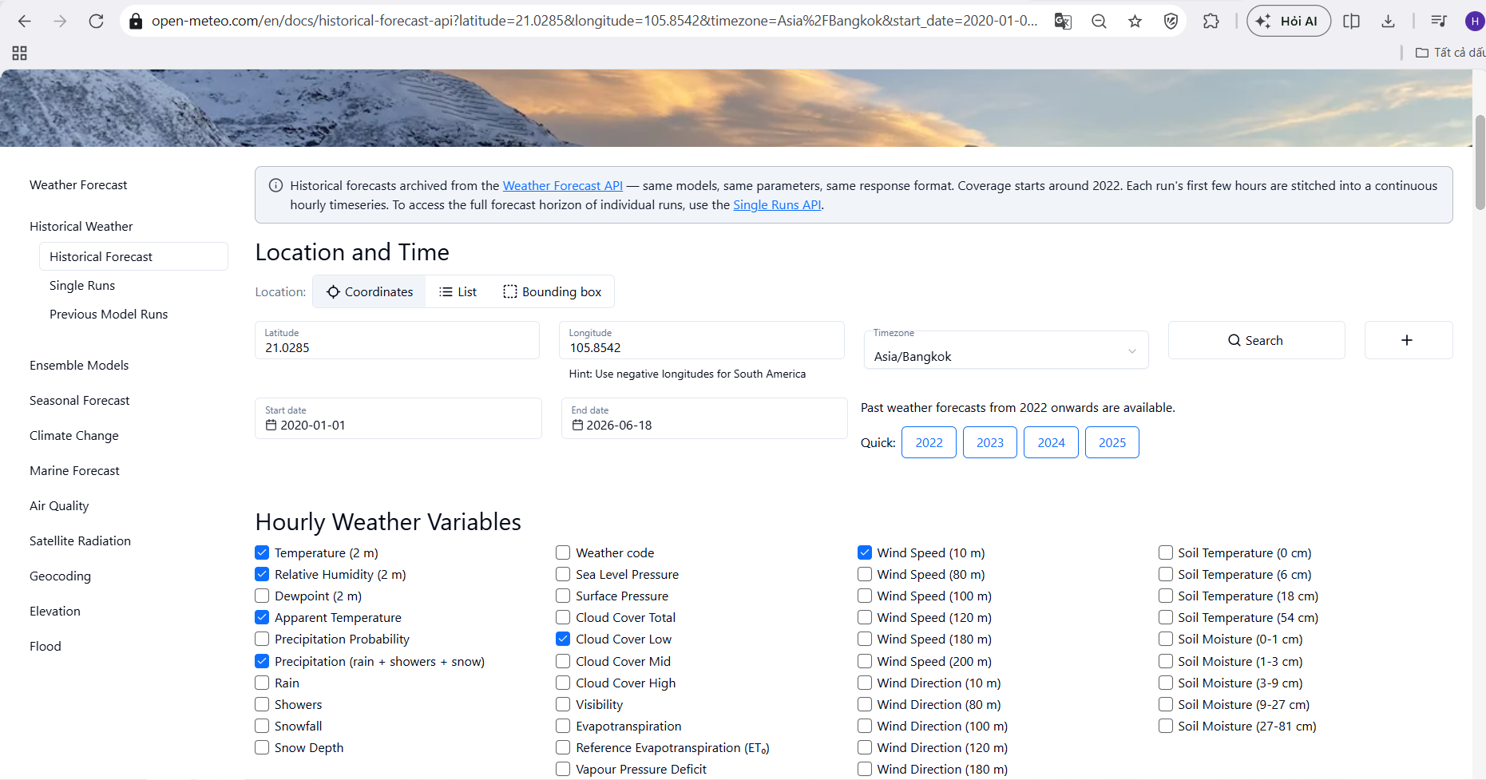
Hình 4.1. Dữ liệu được lấy tại Open-Meteo Historical Weather API
Do dữ liệu của tháng 6/2026 chưa đầy đủ, chương trình chỉ sử dụng dữ liệu đến ngày 31/05/2026 trong quá trình xây dựng mô hình. Đối với phần phân tích và so sánh theo năm, dữ liệu từ năm 2020 đến hết năm 2025 được sử dụng để bảo đảm các năm đều có dữ liệu đầy đủ.
Kết quả thực nghiệm gồm các bảng thống kê, biểu đồ phân tích, chỉ số đánh giá mô hình và kết quả dự đoán nhiệt độ trung bình, số ngày nắng nóng từ tháng 7 đến tháng 12 năm 2026.

4.3. Kết quả tiền xử lý dữ liệu
Quá trình tiền xử lý thu được các kết quả chính như sau:
- Cột thời gian được chuyển sang kiểu datetime để thuận tiện cho việc lọc và tổng hợp dữ liệu.
- Các cột thời tiết được chuyển sang kiểu số, gồm nhiệt độ, nhiệt độ cảm nhận, độ ẩm, lượng mưa, độ che phủ mây và tốc độ gió.
- Các bản ghi có thời gian không hợp lệ hoặc thiếu nhiệt độ được loại bỏ.
- Các bản ghi trùng nhau theo thành phố và thời điểm được kiểm tra và loại bỏ.
- Dữ liệu của mỗi bản ghi được bổ sung tên thành phố tương ứng.
- Các thuộc tính ngày, tháng, năm và giờ được tạo từ cột thời gian.
- Dữ liệu được sắp xếp theo thành phố và thời gian.
- Dữ liệu dùng để xây dựng mô hình được giới hạn đến ngày 31/05/2026 do tháng 6/2026 chưa có đầy đủ số ngày.
Sau quá trình làm sạch, dữ liệu theo giờ được tổng hợp thành hai bảng chính:
- Dữ liệu theo ngày: Gồm nhiệt độ trung bình, nhiệt độ cao nhất, nhiệt độ thấp nhất, độ ẩm trung bình, độ che phủ mây trung bình, tốc độ gió trung bình và tổng lượng mưa trong ngày.
- Dữ liệu theo tháng: Gồm nhiệt độ trung bình tháng, số ngày nắng nóng, số ngày quan sát và số ngày của tháng.
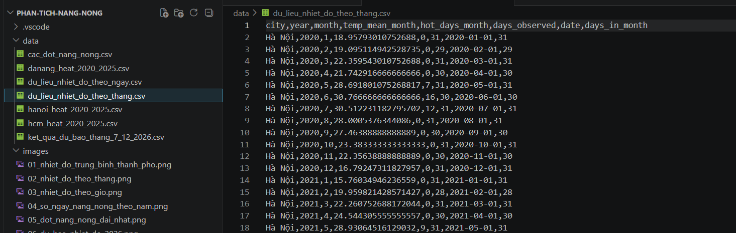
Hình 4.2. Kết quả tiền xử lý dữ liệu theo tháng
Một ngày được gán nhãn là ngày nắng nóng khi nhiệt độ cao nhất trong ngày đạt từ 35°C trở lên. Khi tổng hợp theo tháng, chương trình chỉ giữ lại những tháng có đầy đủ số ngày nhằm tránh kết quả phân tích và dự đoán bị sai lệch do dữ liệu thiếu.
Kết quả tiền xử lý cho thấy dữ liệu sau khi làm sạch có cấu trúc thống nhất và có thể sử dụng cho các bước phân tích, trực quan hóa, huấn luyện và đánh giá mô hình dự đoán.

4.4. Kết quả phân tích dữ liệu
Sau khi hoàn thành quá trình tiền xử lý, dữ liệu từ năm 2020 đến năm 2025 được sử dụng để trả lời năm câu hỏi phân tích. Kết quả được trình bày bằng bảng số liệu, biểu đồ và nhận xét tương ứng.
4.4.1. So sánh nhiệt độ giữa ba thành phố
Để so sánh đặc điểm nhiệt độ giữa Hà Nội, Đà Nẵng và TP.HCM, chương trình tính toán ba chỉ tiêu gồm nhiệt độ trung bình, nhiệt độ cao nhất và tổng số ngày nắng nóng trong giai đoạn từ năm 2020 đến năm 2025. Trong đó, một ngày được xác định là ngày nắng nóng khi nhiệt độ cao nhất trong ngày đạt từ 35°C trở lên.
Thành phố | Nhiệt độ trung bình (°C) | Nhiệt độ cao nhất (°C) | Số ngày nắng nóng
Hà Nội | 24,08 | 40,2 | 154
Đà Nẵng | 26,21 | 40,2 | 224
TP.HCM | 27,61 | 39,4 | 354
Bảng 4.1. So sánh nhiệt độ và số ngày nắng nóng giữa ba thành phố
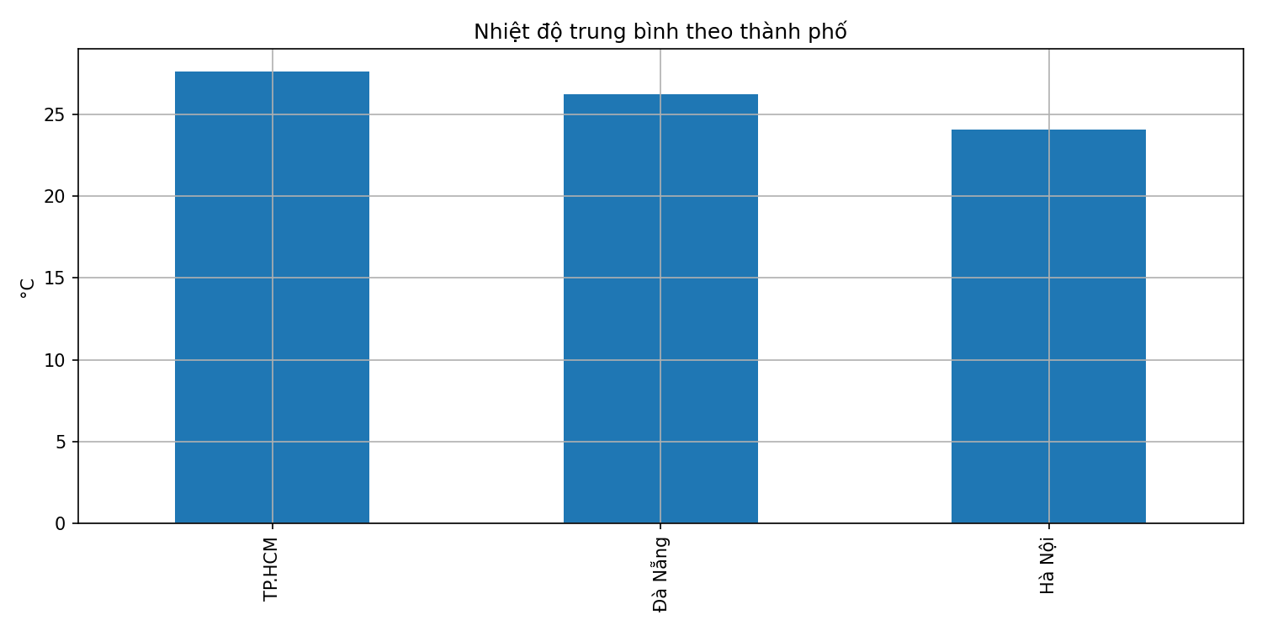
Hình 4.3. Biểu đồ so sánh nhiệt độ giữa ba thành phố
Kết quả cho thấy TP.HCM có nhiệt độ trung bình cao nhất với 27,61°C, tiếp theo là Đà Nẵng với 26,21°C và Hà Nội với 24,08°C. Điều này cho thấy TP.HCM có nền nhiệt cao và tương đối ổn định hơn trong năm.
Về nhiệt độ cao nhất, Hà Nội và Đà Nẵng cùng ghi nhận mức 40,2°C, cao hơn TP.HCM với 39,4°C. Mặc dù Hà Nội có nhiệt độ trung bình thấp nhất, thành phố vẫn có thể xuất hiện những thời điểm nhiệt độ tăng rất cao vào mùa hè.
TP.HCM có số ngày nắng nóng nhiều nhất với 354 ngày, Đà Nẵng có 224 ngày và Hà Nội có 154 ngày. Như vậy, TP.HCM có tần suất xuất hiện ngày nắng nóng lớn nhất, trong khi Hà Nội có số ngày nắng nóng ít nhất nhưng mức nhiệt cực đại vẫn cao.
Sự khác biệt trên phản ánh đặc điểm khí hậu riêng của từng thành phố. Hà Nội có sự phân hóa nhiệt độ rõ rệt theo mùa, Đà Nẵng có nền nhiệt khá cao trong các tháng giữa năm, còn TP.HCM có nền nhiệt cao và ổn định trong phần lớn thời gian của năm.
4.4.2. Nhiệt độ thay đổi theo từng tháng
Để phân tích sự thay đổi nhiệt độ theo mùa, chương trình tính nhiệt độ trung bình của từng tháng trong giai đoạn từ năm 2020 đến năm 2025 tại Hà Nội, Đà Nẵng và TP.HCM.
Tháng | Hà Nội (°C) | TP.HCM (°C) | Đà Nẵng (°C)
1 | 17,39 | 26,97 | 21,57
2 | 18,69 | 27,87 | 22,56
3 | 22,07 | 28,79 | 24,59
4 | 24,97 | 29,33 | 26,96
5 | 27,61 | 28,96 | 28,86
6 | 29,50 | 27,60 | 30,12
7 | 29,38 | 27,16 | 29,56
8 | 28,39 | 27,23 | 29,75
9 | 27,40 | 26,72 | 28,02
10 | 24,64 | 26,57 | 26,05
11 | 22,34 | 26,71 | 24,76
12 | 17,95 | 26,75 | 22,62
Bảng 4.2. Nhiệt độ trung bình theo từng tháng tại ba thành phố
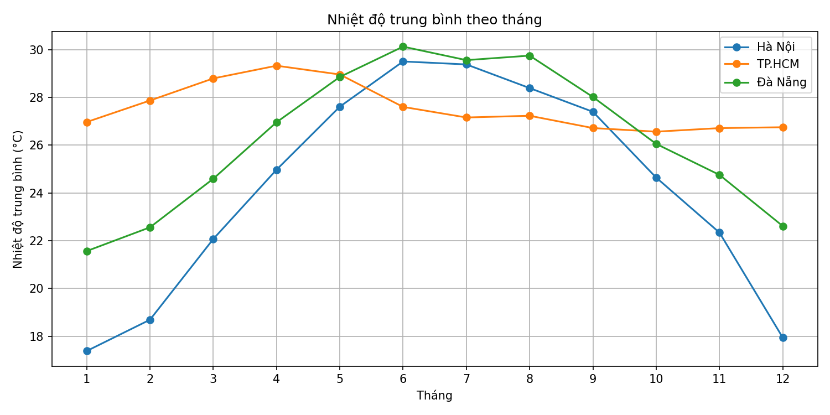
Hình 4.4. Biểu đồ nhiệt độ trung bình theo từng tháng
Kết quả cho thấy nhiệt độ tại Hà Nội thay đổi rõ rệt theo mùa. Nhiệt độ thấp nhất xuất hiện vào tháng 1 với 17,39°C, sau đó tăng dần và đạt cao nhất vào tháng 6 với 29,50°C. Từ tháng 7 trở đi, nhiệt độ giảm dần và xuống còn 17,95°C vào tháng 12. Đây là thành phố có mức chênh lệch nhiệt độ giữa các tháng lớn nhất.
Tại Đà Nẵng, nhiệt độ cũng có xu hướng tăng từ đầu năm đến giữa năm. Mức nhiệt cao nhất đạt 30,12°C vào tháng 6. Sau đó nhiệt độ giảm dần về cuối năm và đạt 22,62°C vào tháng 12. So với Hà Nội, nhiệt độ tại Đà Nẵng cao hơn trong các tháng đầu và cuối năm.
TP.HCM có nền nhiệt tương đối cao và ổn định trong suốt cả năm. Nhiệt độ dao động từ 26,57°C đến 29,33°C, trong đó tháng 4 có nhiệt độ trung bình cao nhất. Từ tháng 6 đến tháng 12, nhiệt độ thay đổi không lớn và duy trì quanh mức 26–28°C.
Nhìn chung, dữ liệu thể hiện rõ quy luật mùa vụ. Hà Nội có mùa đông lạnh và mùa hè nóng, Đà Nẵng có nhiệt độ cao nhất vào các tháng giữa năm, còn TP.HCM có nền nhiệt cao và ít biến động hơn trong năm.
4.4.3. Nhiệt độ thay đổi theo khung giờ
Để phân tích sự thay đổi nhiệt độ trong ngày, chương trình tính nhiệt độ trung bình tại từng giờ từ 0 giờ đến 23 giờ cho Hà Nội, Đà Nẵng và TP.HCM.
Thành phố | Giờ nóng nhất | Nhiệt độ trung bình (°C)
Hà Nội | 14 giờ | 27,36
TP.HCM | 13 giờ | 31,72
Đà Nẵng | 12 giờ | 28,64
Bảng 4.3. Khung giờ có nhiệt độ trung bình cao nhất tại ba thành phố
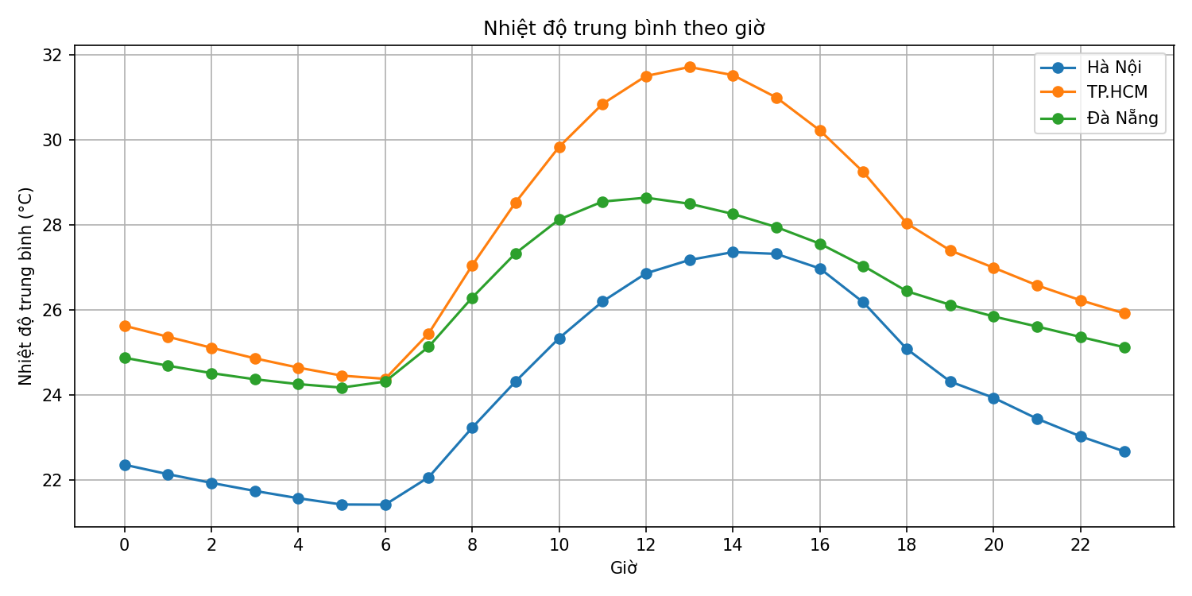
Hình 4.5. Biểu đồ nhiệt độ trung bình theo giờ tại ba thành phố
Kết quả cho thấy nhiệt độ tại cả ba thành phố đều có quy luật thay đổi tương đối giống nhau. Nhiệt độ thường thấp vào ban đêm và sáng sớm, sau đó tăng dần từ khoảng 6 giờ sáng, đạt mức cao nhất vào buổi trưa hoặc đầu giờ chiều rồi giảm dần về tối.
Tại Hà Nội, nhiệt độ trung bình thấp nhất xuất hiện vào khoảng 5–6 giờ sáng. Sau đó, nhiệt độ tăng nhanh và đạt mức cao nhất vào 14 giờ với 27,36°C. Từ sau 14 giờ, nhiệt độ bắt đầu giảm dần.
Tại TP.HCM, nhiệt độ tăng mạnh từ buổi sáng và đạt cao nhất vào 13 giờ với 31,72°C. Đây cũng là mức nhiệt trung bình theo giờ cao nhất trong ba thành phố. Sau thời điểm này, nhiệt độ giảm dần nhưng vẫn duy trì ở mức khá cao vào buổi tối.
Tại Đà Nẵng, nhiệt độ đạt mức cao nhất sớm hơn hai thành phố còn lại, vào 12 giờ với 28,64°C. Sau đó, nhiệt độ giảm từ từ trong buổi chiều và tối.
Như vậy, khung giờ nóng nhất tại ba thành phố tập trung trong khoảng từ 12 giờ đến 14 giờ. TP.HCM có nhiệt độ trung bình theo giờ cao nhất, trong khi Hà Nội có mức nhiệt thấp hơn rõ rệt vào ban đêm và sáng sớm. Sự khác biệt này phản ánh đặc điểm khí hậu và mức độ biến động nhiệt độ trong ngày của từng thành phố.
4.4.4. Số ngày nắng nóng theo từng năm
Để đánh giá sự thay đổi của hiện tượng nắng nóng theo thời gian, chương trình thống kê số ngày có nhiệt độ cao nhất từ 35°C trở lên tại Hà Nội, Đà Nẵng và TP.HCM theo từng năm.
Năm | Hà Nội (ngày) | TP.HCM (ngày) | Đà Nẵng (ngày)
2020 | 35 | 66 | 6
2021 | 26 | 25 | 27
2022 | 11 | 30 | 12
2023 | 29 | 43 | 48
2024 | 23 | 86 | 68
2025 | 17 | 49 | 40
2026 | 13 | 55 | 23
Bảng 4.4. Số ngày nắng nóng theo từng năm tại ba thành phố
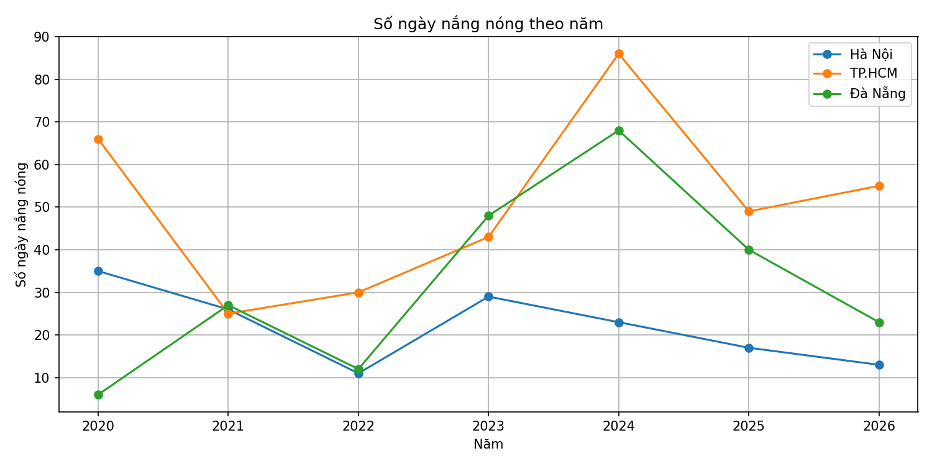
Hình 4.6. Biểu đồ số ngày nắng nóng theo từng năm
Kết quả cho thấy số ngày nắng nóng có sự biến động rõ rệt giữa các năm và giữa ba thành phố. TP.HCM là thành phố có số ngày nắng nóng cao nhất trong phần lớn các năm. Năm 2024, TP.HCM ghi nhận 86 ngày nắng nóng, đây là giá trị cao nhất trong toàn bộ bảng thống kê.
Tại Đà Nẵng, số ngày nắng nóng ở mức thấp trong giai đoạn 2020–2022, sau đó tăng mạnh lên 48 ngày vào năm 2023 và đạt 68 ngày vào năm 2024. Đến năm 2025, số ngày nắng nóng giảm còn 40 ngày.
Hà Nội có số ngày nắng nóng thấp hơn hai thành phố còn lại trong phần lớn giai đoạn. Số ngày nắng nóng cao nhất tại Hà Nội là 35 ngày vào năm 2020. Sau đó, chỉ tiêu này biến động và giảm xuống còn 17 ngày vào năm 2025.
Nhìn chung, năm 2024 là năm có số ngày nắng nóng cao nhất tại TP.HCM và Đà Nẵng. Kết quả cho thấy hiện tượng nắng nóng không tăng đều qua từng năm mà có sự biến động phụ thuộc vào điều kiện thời tiết của từng khu vực và từng thời kỳ.
Riêng số liệu năm 2026 mới chỉ được tính đến ngày 31/05/2026 nên chưa phản ánh đầy đủ số ngày nắng nóng của cả năm. Vì vậy, dữ liệu năm 2026 chỉ mang tính tham khảo và không nên so sánh trực tiếp với các năm đầy đủ từ 2020 đến 2025.
4.4.5. Đợt nắng nóng kéo dài nhất
Để xác định đợt nắng nóng kéo dài nhất, chương trình tìm các chuỗi ngày liên tiếp có nhiệt độ cao nhất trong ngày từ 35°C trở lên. Với mỗi thành phố, chương trình ghi nhận ngày bắt đầu, ngày kết thúc và tổng số ngày nắng nóng liên tiếp.
Thành phố | Ngày bắt đầu | Ngày kết thúc | Số ngày liên tiếp
Hà Nội | 17/05/2023 | 22/05/2023 | 6
TP.HCM | 24/03/2024 | 04/05/2024 | 42
Đà Nẵng | 06/08/2024 | 23/08/2024 | 18
Bảng 4.5. Đợt nắng nóng kéo dài nhất tại ba thành phố
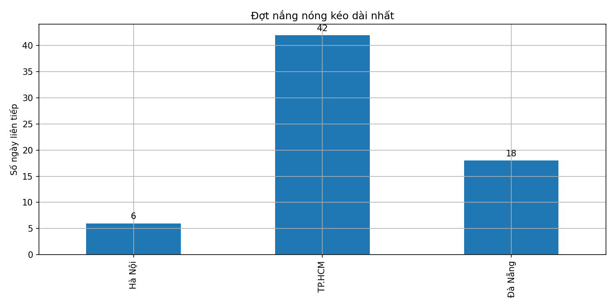
Hình 4.7. Biểu đồ so sánh đợt nắng nóng kéo dài nhất
Kết quả cho thấy TP.HCM có đợt nắng nóng kéo dài nhất trong ba thành phố, bắt đầu từ ngày 24/03/2024 và kết thúc vào ngày 04/05/2024, với tổng cộng 42 ngày liên tiếp.
Đà Nẵng có đợt nắng nóng dài nhất kéo dài 18 ngày, từ ngày 06/08/2024 đến ngày 23/08/2024. Trong khi đó, Hà Nội có đợt nắng nóng dài nhất kéo dài 6 ngày, từ ngày 17/05/2023 đến ngày 22/05/2023.
Như vậy, thời gian duy trì nắng nóng tại TP.HCM dài hơn đáng kể so với Đà Nẵng và Hà Nội. Kết quả này cho thấy TP.HCM có nền nhiệt cao và ổn định trong thời gian dài, còn Hà Nội thường xuất hiện các đợt nắng nóng ngắn hơn nhưng có thể có mức nhiệt cao vào mùa hè.

4.5. Kết quả đánh giá mô hình
Trong đề tài, hai mô hình Ridge Regression và Random Forest Regressor được thử nghiệm cho hai bài toán gồm dự báo nhiệt độ trung bình tháng và dự báo số ngày nắng nóng trong tháng. Dữ liệu từ tháng 7 đến tháng 12 năm 2025 được sử dụng để kiểm thử.
Hiệu quả của mô hình được đánh giá bằng ba chỉ số MAE, RMSE và R². Trong đó, MAE và RMSE càng nhỏ thì sai số dự đoán càng thấp, còn R² càng gần 1 thì mô hình càng giải thích tốt sự biến động của dữ liệu.
4.5.1. Kết quả dự báo nhiệt độ trung bình tháng
Mô hình | MAE | RMSE | R²
Random Forest Regressor | 0,847 | 1,330 | 0,754
Ridge Regression | 1,007 | 1,305 | 0,763
Bảng 4.6. Kết quả đánh giá mô hình dự báo nhiệt độ trung bình tháng
Kết quả cho thấy Random Forest Regressor có MAE bằng 0,847°C, thấp hơn Ridge Regression với MAE bằng 1,007°C. Điều này có nghĩa là sai số tuyệt đối trung bình của Random Forest nhỏ hơn.
Ridge Regression có RMSE bằng 1,305°C và R² bằng 0,763, tốt hơn một chút so với Random Forest có RMSE bằng 1,330°C và R² bằng 0,754. Tuy nhiên, do chương trình sử dụng MAE làm tiêu chí chính để lựa chọn, Random Forest Regressor được chọn để dự báo nhiệt độ trung bình tháng.
4.5.2. Kết quả dự báo số ngày nắng nóng trong tháng
Mô hình | MAE | RMSE | R²
Random Forest Regressor | 1,072 | 2,179 | 0,710
Ridge Regression | 1,429 | 2,046 | 0,745
Bảng 4.7. Kết quả đánh giá mô hình dự báo số ngày nắng nóng trong tháng
Đối với bài toán dự báo số ngày nắng nóng, Random Forest Regressor có MAE bằng 1,072 ngày, thấp hơn Ridge Regression với MAE bằng 1,429 ngày. Như vậy, trung bình mỗi dự đoán của Random Forest lệch khoảng 1,072 ngày so với giá trị thực tế.
Ridge Regression có RMSE bằng 2,046 và R² bằng 0,745, tốt hơn Random Forest ở hai chỉ số này. Tuy nhiên, Random Forest vẫn được lựa chọn do có MAE thấp hơn, phù hợp với tiêu chí ưu tiên giảm sai số tuyệt đối trung bình của chương trình.
4.5.3. So sánh và lựa chọn mô hình
Mục tiêu dự báo | Mô hình được lựa chọn | MAE | RMSE | R²
Nhiệt độ trung bình tháng | Random Forest Regressor | 0,847 | 1,330 | 0,754
Số ngày nắng nóng trong tháng | Random Forest Regressor | 1,072 | 2,179 | 0,710
Bảng 4.8. So sánh kết quả giữa hai mô hình
Qua kết quả đánh giá, Random Forest Regressor được lựa chọn cho cả hai bài toán dự báo. Mặc dù Ridge Regression có RMSE thấp hơn và R² cao hơn một chút, Random Forest có MAE thấp hơn ở cả hai mục tiêu.
Việc lựa chọn theo MAE giúp ưu tiên mô hình có mức sai lệch trung bình nhỏ hơn giữa giá trị thực tế và giá trị dự đoán. Do đó, Random Forest Regressor được sử dụng để dự báo nhiệt độ trung bình và số ngày nắng nóng từ tháng 7 đến tháng 12 năm 2026 tại Hà Nội, Đà Nẵng và TP.HCM.

4.6. Kết quả dự đoán nhiệt độ năm 2026
Sau khi đánh giá hai mô hình Ridge Regression và Random Forest Regressor, mô hình Random Forest Regressor được lựa chọn để dự đoán nhiệt độ trung bình theo tháng. Mô hình được huấn luyện lại bằng dữ liệu hợp lệ đến ngày 31/05/2026 và sử dụng để dự đoán nhiệt độ từ tháng 7 đến tháng 12 năm 2026 tại Hà Nội, Đà Nẵng và TP.HCM.

Tháng | Hà Nội (°C) | TP.HCM (°C) | Đà Nẵng (°C)
7 | 29,36 | 26,93 | 29,57
8 | 28,71 | 26,98 | 29,92
9 | 27,37 | 26,82 | 28,05
10 | 25,63 | 26,80 | 26,25
11 | 22,33 | 26,85 | 24,96
12 | 18,65 | 26,34 | 22,41
Bảng 4.9. Nhiệt độ trung bình dự đoán từ tháng 7 đến tháng 12 năm 2026
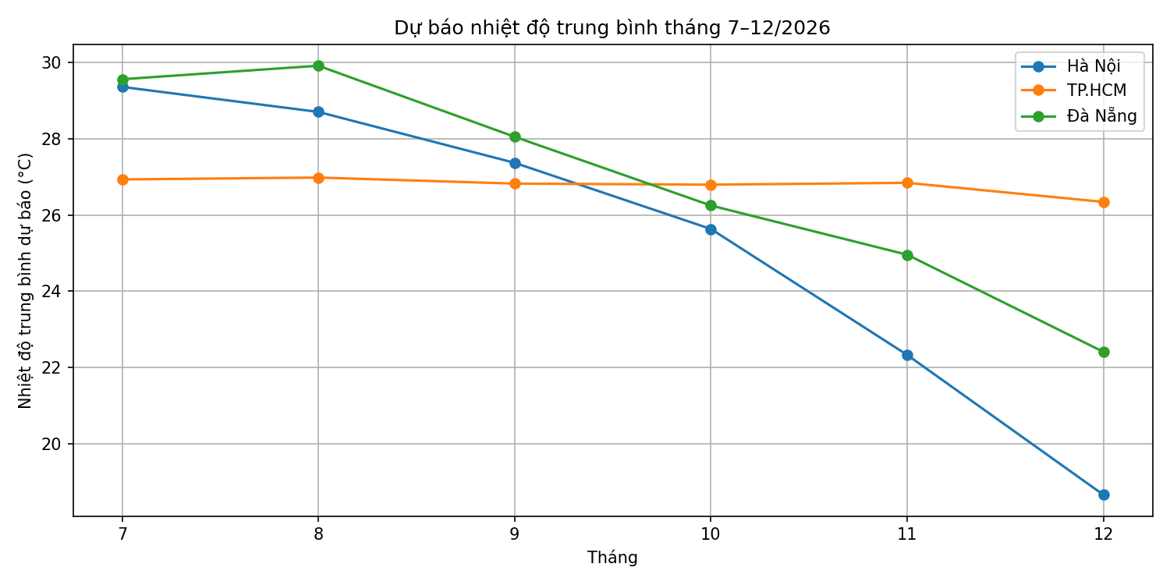
Hình 4.8. Biểu đồ dự đoán nhiệt độ trung bình từ tháng 7 đến tháng 12 năm 2026
Kết quả dự đoán cho thấy nhiệt độ tại Hà Nội có xu hướng giảm rõ rệt từ tháng 7 đến tháng 12. Nhiệt độ trung bình dự đoán giảm từ 29,36°C vào tháng 7 xuống còn 18,65°C vào tháng 12. Đây là thành phố có mức biến động nhiệt độ lớn nhất trong giai đoạn dự đoán.
Tại Đà Nẵng, nhiệt độ dự đoán cao nhất vào tháng 8 với 29,92°C. Sau đó, nhiệt độ giảm dần xuống 22,41°C vào tháng 12. Xu hướng này cho thấy Đà Nẵng vẫn duy trì nền nhiệt cao trong các tháng 7 và 8 trước khi giảm vào cuối năm.
TP.HCM có nhiệt độ dự đoán tương đối ổn định trong toàn bộ giai đoạn. Nhiệt độ trung bình dao động trong khoảng từ 26,34°C đến 26,98°C và không có sự thay đổi lớn giữa các tháng. Điều này phù hợp với đặc điểm nền nhiệt cao và ít biến động theo mùa của TP.HCM.

4.7. Kết quả dự đoán số ngày nắng nóng năm 2026
Sau khi đánh giá các mô hình, Random Forest Regressor được lựa chọn để dự đoán số ngày nắng nóng trong từng tháng. Một ngày được xác định là ngày nắng nóng khi nhiệt độ cao nhất trong ngày đạt từ 35°C trở lên.
Mô hình được huấn luyện lại bằng dữ liệu hợp lệ đến ngày 31/05/2026 và sử dụng để dự đoán số ngày nắng nóng từ tháng 7 đến tháng 12 năm 2026 tại Hà Nội, Đà Nẵng và TP.HCM.
Tháng | Hà Nội (ngày) | TP.HCM (ngày) | Đà Nẵng (ngày)
7 | 10 | 1 | 10
8 | 4 | 1 | 15
9 | 1 | 0 | 3
10 | 0 | 0 | 1
11 | 0 | 0 | 1
12 | 0 | 1 | 1
Bảng 4.10. Số ngày nắng nóng dự đoán từ tháng 7 đến tháng 12 năm 2026
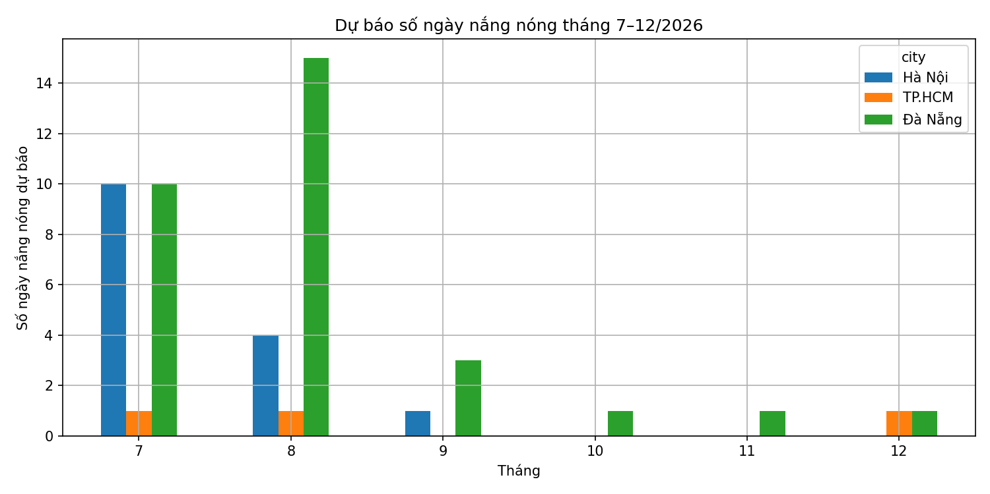
Hình 4.9. Biểu đồ dự đoán số ngày nắng nóng từ tháng 7 đến tháng 12 năm 2026
Kết quả dự đoán cho thấy Đà Nẵng có số ngày nắng nóng cao nhất trong giai đoạn dự báo. Tháng 8 được dự đoán có 15 ngày nắng nóng, cao nhất trong toàn bộ kết quả. Tháng 7 có 10 ngày nắng nóng, sau đó giảm còn 3 ngày vào tháng 9 và chỉ còn 1 ngày trong các tháng 10, 11 và 12.
Tại Hà Nội, số ngày nắng nóng tập trung chủ yếu trong tháng 7 với 10 ngày. Sang tháng 8, số ngày nắng nóng giảm còn 4 ngày và tháng 9 chỉ còn 1 ngày. Từ tháng 10 đến tháng 12, mô hình dự đoán không xuất hiện ngày nắng nóng.
TP.HCM có số ngày nắng nóng dự đoán thấp hơn hai thành phố còn lại trong giai đoạn từ tháng 7 đến tháng 12 năm 2026. Mô hình dự đoán thành phố có 1 ngày nắng nóng vào các tháng 7, 8 và 12, còn các tháng 9, 10 và 11 không xuất hiện ngày nắng nóng.
Số ngày nắng nóng dự đoán tập trung chủ yếu trong tháng 7 và tháng 8. Từ tháng 9 trở đi, số ngày nắng nóng giảm rõ rệt tại cả ba thành phố. Kết quả này phù hợp với xu hướng nhiệt độ giảm dần về cuối năm tại Hà Nội và Đà Nẵng.

CHƯƠNG 5: KẾT LUẬN VÀ HƯỚNG PHÁT TRIỂN

5.1. Kết luận
Đề tài “Phân tích hiện tượng nắng nóng và xây dựng mô hình dự đoán nhiệt độ tại Hà Nội, Đà Nẵng và TP.HCM” đã thực hiện đầy đủ các bước của một bài toán khoa học dữ liệu, gồm thu thập, tiền xử lý, phân tích, trực quan hóa dữ liệu, xây dựng và đánh giá mô hình dự đoán.
Dữ liệu thời tiết theo giờ được thu thập từ Open-Meteo Historical Weather API, bắt đầu từ ngày 01/01/2020 đến thời điểm tải dữ liệu trong tháng 6/2026. Sau khi làm sạch, dữ liệu được tổng hợp theo ngày và theo tháng để phân tích nhiệt độ và xác định các ngày nắng nóng có nhiệt độ cao nhất từ 35°C trở lên.
Kết quả phân tích cho thấy TP.HCM có nhiệt độ trung bình cao nhất với 27,61°C và có nhiều ngày nắng nóng nhất trong giai đoạn nghiên cứu. Hà Nội có nhiệt độ trung bình thấp nhất nhưng nhiệt độ cao nhất ghi nhận đạt 40,2°C. Đà Nẵng có nền nhiệt cao trong các tháng giữa năm và cũng ghi nhận nhiệt độ cao nhất ở mức 40,2°C.
Nhiệt độ tại Hà Nội có sự thay đổi theo mùa rõ rệt, tăng cao vào mùa hè và giảm mạnh vào cuối năm. Đà Nẵng có nhiệt độ cao nhất chủ yếu trong giai đoạn từ tháng 6 đến tháng 8. TP.HCM có nền nhiệt cao và tương đối ổn định trong suốt cả năm. Theo khung giờ, nhiệt độ tại ba thành phố thường đạt mức cao nhất trong khoảng từ 12 giờ đến 14 giờ.
Kết quả xác định các đợt nắng nóng cho thấy TP.HCM có đợt nắng nóng kéo dài nhất với 42 ngày liên tiếp, Đà Nẵng có 18 ngày và Hà Nội có 6 ngày. Số ngày nắng nóng có sự biến động giữa các năm, trong đó năm 2024 ghi nhận số ngày nắng nóng cao tại TP.HCM và Đà Nẵng.
Hai mô hình Ridge Regression và Random Forest Regressor đã được thử nghiệm để dự đoán nhiệt độ trung bình và số ngày nắng nóng theo tháng. Dựa trên tiêu chí MAE, Random Forest Regressor được lựa chọn cho cả hai bài toán. Mô hình đạt MAE 0,847°C đối với dự báo nhiệt độ trung bình và MAE 1,072 ngày đối với dự báo số ngày nắng nóng.
Kết quả dự đoán từ tháng 7 đến tháng 12 năm 2026 cho thấy nhiệt độ tại Hà Nội và Đà Nẵng có xu hướng giảm dần về cuối năm, trong khi TP.HCM tiếp tục duy trì nền nhiệt tương đối ổn định. Số ngày nắng nóng dự đoán tập trung chủ yếu vào tháng 7 và tháng 8, sau đó giảm rõ rệt từ tháng 9 trở đi.
Nhìn chung, đề tài đã đạt được mục tiêu đặt ra, giúp làm rõ đặc điểm nhiệt độ và hiện tượng nắng nóng tại ba thành phố, đồng thời xây dựng được mô hình dự đoán có kết quả tương đối phù hợp với quy luật mùa vụ. Tuy nhiên, kết quả dự đoán chỉ mang tính tham khảo do mô hình chủ yếu sử dụng dữ liệu lịch sử và chưa xét đến đầy đủ các yếu tố khí tượng chuyên sâu hoặc những hiện tượng thời tiết bất thường.
5.2. Hạn chế của đề tài
Mặc dù đề tài đã hoàn thành các mục tiêu phân tích và dự đoán đặt ra, kết quả vẫn còn một số hạn chế. Trước hết, phạm vi nghiên cứu chỉ tập trung vào Hà Nội, Đà Nẵng và TP.HCM nên chưa phản ánh đầy đủ đặc điểm nắng nóng tại các khu vực khác của Việt Nam.
Dữ liệu sử dụng chủ yếu là dữ liệu thời tiết lịch sử từ Open-Meteo Historical Weather API. Mô hình chưa sử dụng đầy đủ các yếu tố khí tượng chuyên sâu như áp suất không khí, bức xạ mặt trời, hướng gió, điểm sương và các hiện tượng khí hậu bất thường. Vì vậy, khả năng giải thích và dự đoán những biến động thời tiết đột ngột còn hạn chế.
Đề tài mới chỉ thử nghiệm hai mô hình là Ridge Regression và Random Forest Regressor. Việc lựa chọn mô hình chủ yếu dựa trên kết quả đánh giá trong một giai đoạn kiểm thử, chưa thực hiện tối ưu tham số hoặc kiểm thử trên nhiều khoảng thời gian khác nhau.
Ngoài ra, kết quả dự đoán được thực hiện theo tháng nên chưa thể hiện chi tiết sự thay đổi nhiệt độ theo từng ngày hoặc từng giờ. Các kết quả dự đoán năm 2026 vì vậy chỉ mang tính tham khảo và không thay thế cho dự báo thời tiết từ các cơ quan khí tượng chuyên môn.

5.3. Hướng phát triển
Trong thời gian tới, đề tài có thể được mở rộng phạm vi nghiên cứu sang nhiều tỉnh, thành phố khác trên cả nước. Việc bổ sung thêm dữ liệu từ nhiều khu vực sẽ giúp kết quả phân tích có tính tổng quát cao hơn, đồng thời hỗ trợ so sánh rõ hơn sự khác biệt về nhiệt độ và mức độ nắng nóng giữa các vùng khí hậu.
Bên cạnh đó, dữ liệu đầu vào có thể được bổ sung thêm các yếu tố khí tượng như áp suất không khí, bức xạ mặt trời, điểm sương, hướng gió và mã thời tiết. Các thuộc tính này có thể giúp mô hình nhận biết tốt hơn mối quan hệ giữa các yếu tố thời tiết và sự xuất hiện của các ngày nắng nóng.
Về mô hình dự đoán, đề tài có thể thử nghiệm thêm các thuật toán như Gradient Boosting, XGBoost, ARIMA hoặc LSTM. Đồng thời, việc tối ưu tham số và kiểm thử trên nhiều giai đoạn thời gian khác nhau sẽ giúp đánh giá rõ hơn độ ổn định và khả năng dự đoán của mô hình.
Ngoài ra, chương trình có thể được phát triển thành một ứng dụng web hoặc bảng điều khiển trực quan. Hệ thống có thể hỗ trợ cập nhật dữ liệu tự động từ API, hiển thị biểu đồ theo thời gian và đưa ra cảnh báo sớm khi có nguy cơ xuất hiện nhiều ngày nắng nóng liên tiếp. Qua đó, đề tài sẽ có tính ứng dụng thực tế cao hơn và thuận tiện hơn cho người sử dụng.

TÀI LIỆU THAM KHẢO
- Jake VanderPlas, Python Data Science Handbook: Essential Tools for Working with Data, Second Edition, O’Reilly Media, 2023, ISBN: 978-1-098-12122-8.
- Jonathan Rioux, Data Analysis with Python and PySpark, Manning Publications, 2022, ISBN: 978-1-61729-720-5.
- Open-Meteo, Historical Weather API Documentation, tài liệu hướng dẫn khai thác dữ liệu thời tiết lịch sử, https://open-meteo.com/en/docs/historical-weather-api, truy cập tháng 6 năm 2026.
- Python Software Foundation, Python Documentation, https://docs.python.org, truy cập tháng 6 năm 2026.
- Project Jupyter, Jupyter Notebook Documentation, https://jupyter-notebook.readthedocs.io, truy cập tháng 6 năm 2026.
- Pandas Development Team, Pandas Documentation,
- Trung tâm Dự báo Khí tượng Thủy văn Quốc gia, Thông tin khí tượng, khí hậu và các hiện tượng thời tiết nguy hiểm tại Việt Nam, https://nchmf.gov.vn, truy cập tháng 6 năm 2026.

PHỤ LỤC
Link Github: https://github.com/LuongHoc/BTL_KHOA_HOC_DL
QR Github:


Link Youtube demo: https://youtu.be/bDzERPCekSs
QR Youtube:


